　　～ものづくり技術人材リスキリング研修～

　　　高周波測定技術セミナー

ネットワークアナライザと高周波磁気測定システムのご紹介

主催：大分県産業科学技術センター

　大分県産業科学技術センターでは、「ネットワークアナライザ」と「高周波磁気測定システム」を公益財団法人JKA（競輪）の補助により導入しました。そこで、皆様に導入した機器をご紹介するためにセミナーを開催します。多くの皆様のご参加をお待ちしています。

**ネットワークアナライザ**

**高周波磁気**

**測定システム**

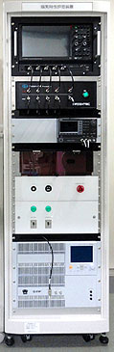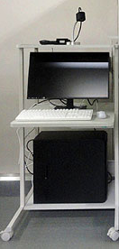

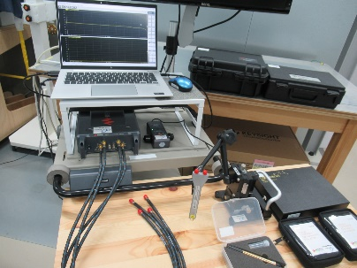



**本機器は公益財団法人JKA（競輪）**

**の補助により導入しました**

1. 概　要： ①ネットワークアナライザの紹介（約2時間）

　ネットワークアナライザの基礎の講義と導入機器の概要のご説明をおこないます。

また、当日は簡単な測定デモをおこなう予定です。なお、ネットワークアナライザの基礎 の講義はWeb参加の講師から説明頂く予定です。

②高周波磁気測定システムの紹介（約2時間）

　磁気測定の基礎や測定装置の使い分けから操作手順について説明を行います。

　　　　　　　当日は、実際に測定デモを行う予定です。

2. 日　時： 令和７年２月４日（火）：１３時００分～１7時００分

3. 会　場： 大分県産業科学技術センター　第一研修室（大分市高江西1-4361-10）

4. 講　師： キーサイト・テクノロジー株式会社　青木 秀樹氏（Web参加）、藤井 勝氏

株式会社ブライテック　相原 茂氏

5. 定　員： ３５名

6. 受講料： 無料

7. 申　込： １月３１日（金）までに、QRコードおよびURL経由、メール、FAXのいずれかでお申し込み下さい。

8. 問合先： 大分県産業科学技術センター 電子・情報担当　首藤

TEL：097-596-7101、FAX：097-596-7110、E-mail：t-shuto@oita-ri.jp

9.その他：　お申込みいただいた内容は、当センターが実施するセミナーの運営管理に利用します。

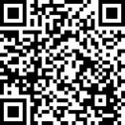 　　　　　 当日は、セミナーの様子を写真撮影して広報等に使用することがあります。

**申　込　書**

QRコードはこちら→

※ URLは、https://ttzk.graffer.jp/pref-oita/smart-apply/surveys-alias/emc2024-06

QRコードは(株)デンソーウェーブの登録商標です。

※ 電子メールの場合は、件名を「セミナー受講申込」としてください。

※ 受付完了後、こちらから電子メール等にてご連絡をいたします。

申込先： 産業科学技術センター 電子・情報担当 首藤行（FAX：097-596-7110、E-mail：t-shuto@oita-ri.jp）

|  |  |  |  |
| --- | --- | --- | --- |
| 貴社名 |  | 所在地 |  |
| 氏名  所属・役職  TEL  E-mail | E-mail： | | E-mail： |
| ※ 当センターからの情報を電子メールでお知らせして良いですか？（OIRIメール便への登録）　　はい ・ いいえ ・ 登録済み | | | |